新 书 推 荐

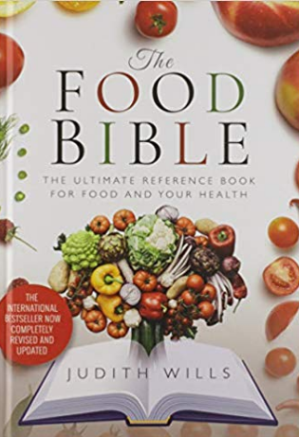
中文书名：《食物圣经：你的食物和健康终极参考书》完整修订和更新版
英文书名：The Food Bible: The Ultimate Reference Book for Your Food and Heath - Completely Revised and Updated
作 者：Judith Wills
出 版 社：Quadrille
代理公司：ANA/Jessica Wu
页 数：336页
出版时间：2019年2月
代理地区：中国大陆
审读资料：电子稿
类 型：时尚生活

内容简介：

这本最新修订版的畅销书《食物圣经》，包含了来自世界顶级权威对食品和饮食各方面的最新研究和信息，是一本不可或缺的参考书。它讨论了所有重要的食品问题----从纯素食与肉食之争到现代食品种植；从高碳水化合物到高蛋白争论到选择哪种油来保护健康。它会给你明确的营养信息，指导你通过饮食建议的雷区。这本书首先解释了构成食物蛋白质、脂肪、碳水化合物、纤维素、矿物质、维生素，以及新的非营养素(如益生菌)的基本元素，然后解释了如何将它们结合起来，以达到均衡、健康的饮食。《食物圣经》深入探讨了所有常见的疾病和健康问题，并讨论了应该避免哪些食物，以及哪些食物可以帮助预防或减轻这些问题。书中有大量有用的信息，告诉你在人生的各个阶段应该吃什么，以及如何最好地控制体重。这本书包含了所有场合那些诱人的、健康的和营养的食谱收集。最后一章包含了对300多种日常食物宝贵的、详细的分析。

作者简介：

茱蒂丝•威尔斯（Judith Wills）是英国最著名和最有知识的营养和饮食专家之一。她定期为全国性报纸撰稿，并在《Saga》杂志上拥有固定的专栏。蒂丝•威尔斯在这本终极指南中介绍了我们吃的食物中所有好的和坏的基本事实。

谢谢您的阅读！
请将反馈信息发至：吴伊裴（Jessica Wu）
安德鲁·纳伯格联合国际有限公司北京代表处
北京市海淀区中关村大街甲59号中国人民大学文化大厦1705室
邮编：100872
电话：010-82449901
传真：010-82504200
Email：jessica@nurnberg.com.cn
网址：http://www.nurnberg.com.cn
微博：http://weibo.com/nurnberg
豆瓣小站：http://site.douban.com/110577/

